

VIZSGAREMEK

Készítették:
Albók Eszter–Bodnár Márk– Mitró Norbert
Konzulens:
Fülöp Tibor

Miskolc 2026.
Miskolci SZC Kandó Kálmán Informatikai Technikum
Miskolci Szakképzési Centrum
Informatikai rendszer- és alkalmazás-üzemeltető technikus

Dokumentáció

Albók Eszter–Bodnár Márk – Mitró Norbert
2025-2026

Projekt vázlat a rendszergazda vizsgára

A vizsgaremek megvalósításában részt vett tagok: Albók Eszter, Bodnár Márk, Mitró Norbert

Utoljára szerkesztve:2026.02.22

Feladat elképzelésének meghatározása
- A projekt célja: egy biztonságos, működőképes informatikai vizsgakörnyezet létrehozása, amelyben egy kisvállalati hálózat szimulációja és üzemeltetése történik
- Vizsga környezetének kialakítása és működtetése (pl. hálózat felállítása, szerver konfigurálás, kliens gépek kezelése).
Cégünk egy modern telekommunikációs vállalat, amely magas színvonalú mobil-, internet- és vezetékes szolgáltatásokat nyújt lakossági és üzleti ügyfelek számára. Célunk, hogy gyors, megbízható és innovatív hálózati megoldásokat biztosítsunk, amelyek elősegítik a mindennapi kommunikációt és a digitális fejlődést.

Telephelyhálózatunk három külön részlegre épül:
– Első telephelyünkön három elkülönített műszaki iroda működik, ahol szakértő mérnökeink és technikusaink dolgoznak hálózatfejlesztési és üzemeltetési feladatokon.
– Második telephelyünk a rendszergazdai és informatikai központ, ahol csapatunk a vállalat informatikai rendszereinek felügyeletét, karbantartását és biztonságát biztosítja.
– Harmadik telephelyünkön található ügyfélfogadó és recepciós részlegünk, ahol munkatársaink személyesen segítik ügyfeleinket, és továbbítják őket a megfelelő szakemberek felé.

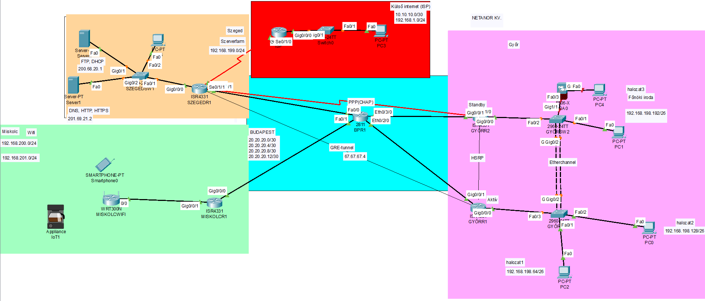
1. Projekt topológiája:

A topológia alapján meghatározott porotokolok használata a hálózatban:
- Routing Protokoll: Mivel több telephely van, valószínűleg OSPF vagy EIGRP (vagy statikus útválasztás) szükséges a Győr, Sopron és Miskolc közötti forgalomhoz.
- Switching: Van-e szükség VLAN-okra a Győri telephelyen (pl. menedzsment/adat)

Használt eszközök és berendezések
- Szerver gép (Windows Server / Linux szerver) 2db
- Kliensek (PC-k, laptopok) 3db
- Router
- Switch

- Számítógép kezelői szoftverek (pl. Active Directory, DHCP, DNS, tűzfal konfiguráció)
- Egyéb (pl. VPN, távoli asztal, biztonsági mentés)
- Szükséges kábelek: keresztkötésű kábel, soros kábel.
- Szükséges eszközök: Laptop, Linksy wireless router, Switch 2950-es, Router 2811-es, Multilayer switch, AP, Szerver.
- Alkalmzások amiket használtunk: Putty, Cisco Packet TracerGithub, Word, Excel, Power Point, Visual Studio Code
- Cisco packet tracer: Ebben terveyt-k meg és modelleztük le a hálózatunkat mielőtt élő berendezésen valósítottuk meg
- Putty: Szükséges volt számunkra az eszközök konfigurálására.
- Word, Github: Ezt hasznátuk dokumentálás céljából
- Power Point: Prezentálás szemléltetésének érdekében használtuk
- Excel: Ebben az alkalmazásban állítottuk össze az Ip és a Vlan táblázatokat

SSH:
Az SSH (Secure Shell) egy titkosított hálózati protokoll, amely biztonságos távoli bejelentkezést, parancsvégrehajtást és adatátvitelt tesz lehetővé két számítógép között, jellemzően a 22-es porton. Kiszorította a nem biztonságos Telnet és login protokollokat, mivel a jelszavakat és az adatforgalmat is titkosítja.
Az SSH minden hálózati eszközön engedélyezve van, mert biztonságos, titkosított távoli menedzsmentet tesz lehetővé.
line vty 0 15
transport input telnet
password cisco username class
login local
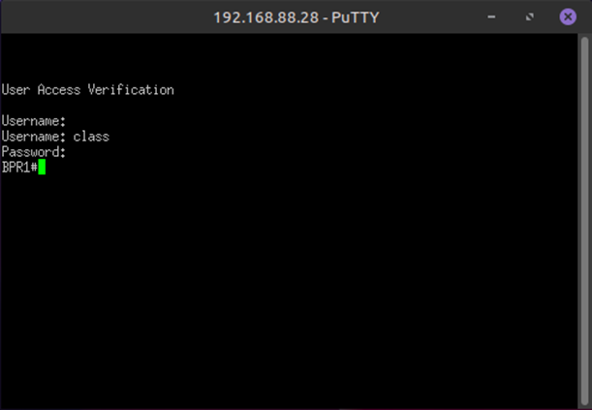
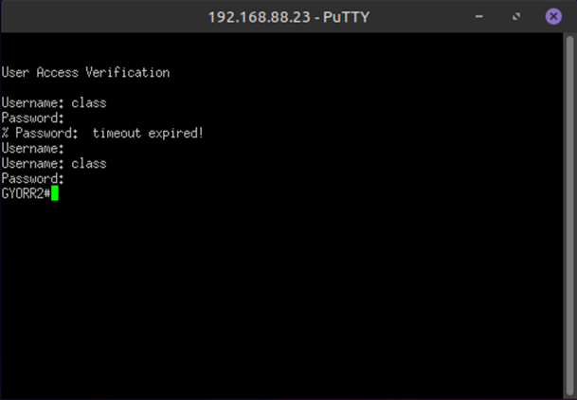
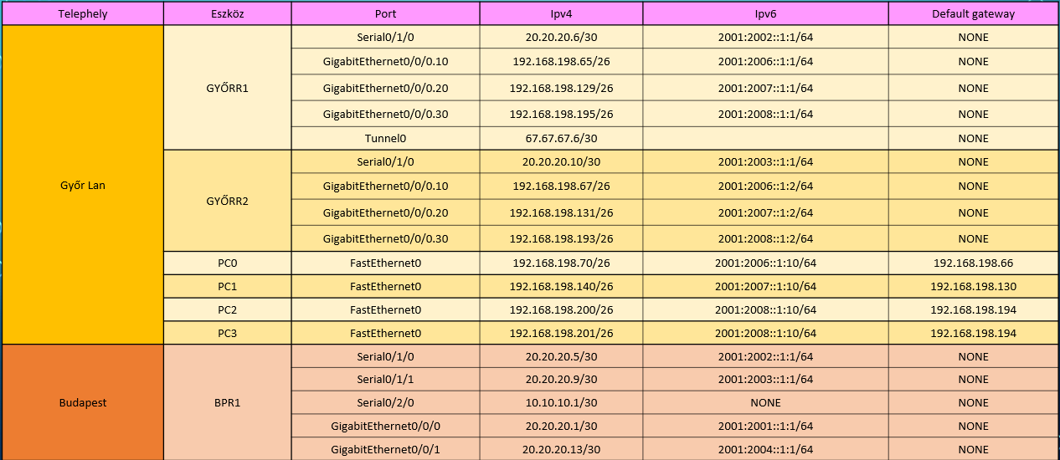
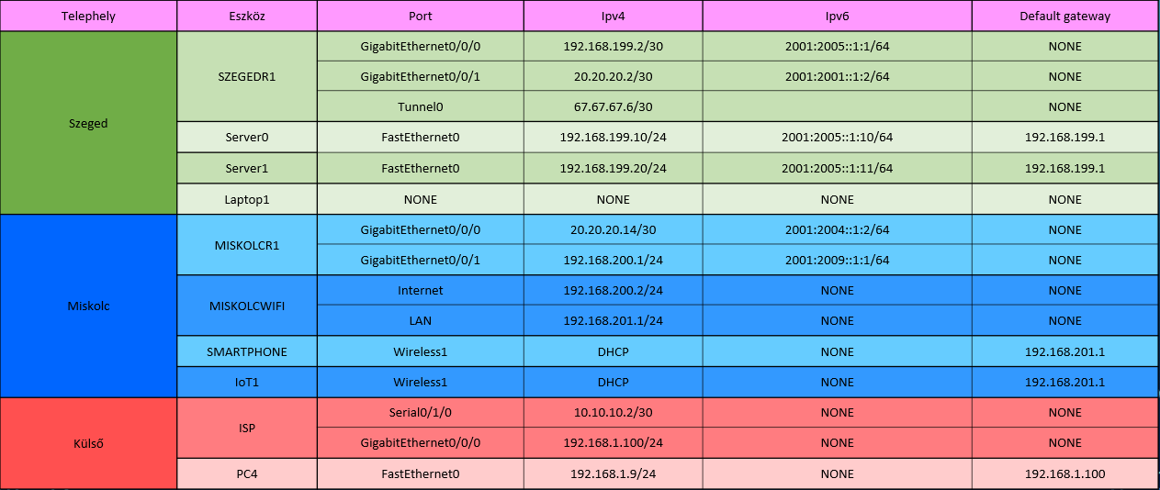
IPV4 címzések:

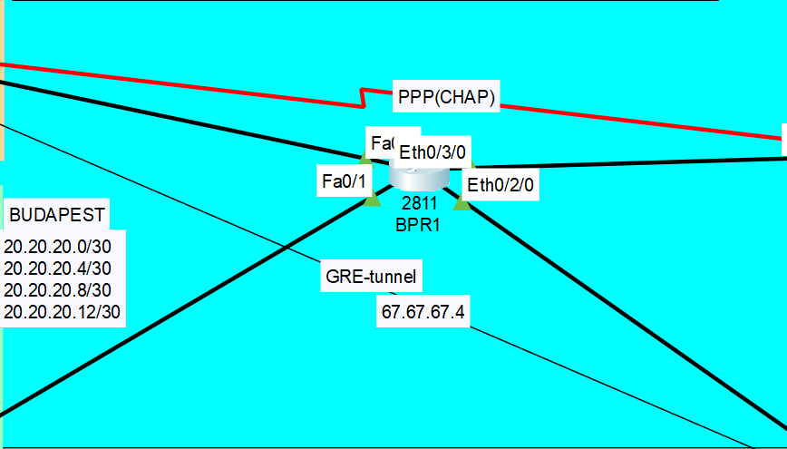
A hálózat középső része:
- Statikus, illetve dinamikus forgalomirányítás

Ospf
Az OSPF az Open Shortest Path First (magyarul: legrövidebb út először) rövidítése, amely egy elterjedt, nyílt szabványú, dinamikus útválasztási (routing) protokoll. Kapcsolatállapot-alapú (link-state) protokollként a routerek közötti leghatékonyabb, legkisebb költségű útvonalat határozza meg autonóm rendszereken belül.
Az OSPF a központi (kék) telephely routerén fut, mert ez a csomópont kapcsolja össze a különböző telephelyeket és hálózatokat, így ideális az útvonalak központi kezelése. Dinamikusan és gyorsan reagál a hálózati változásokra, ami különösen fontos több telephely és redundáns kapcsolat esetén.
router ospf 10
network 20.20.20.0
network 20.20.20.5
network 20.20.20.

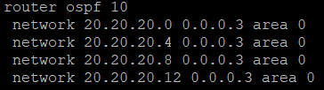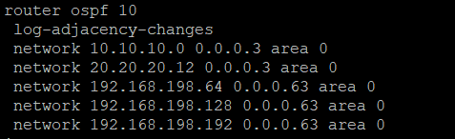

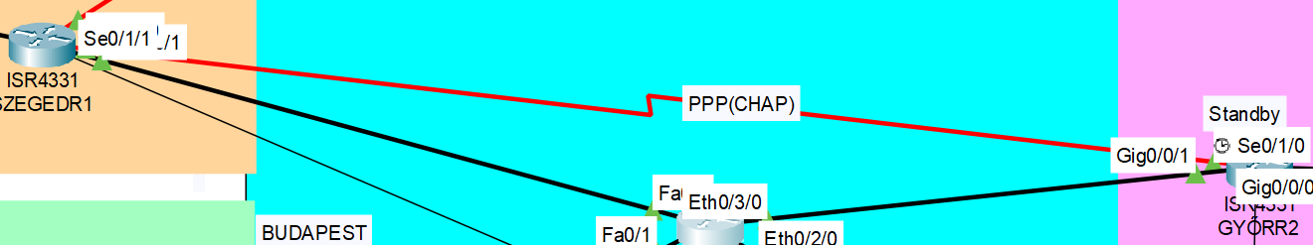
PPP

A Point-to-Point Protocol (PPP) egy adatkapcsolati rétegbeli protokoll, amelyet két hálózati eszköz közötti közvetlen kapcsolat létrehozására használnak, különösen WAN-kapcsolatokban. A Packet Tracerben a PPP konfiguráció alapvetően két lépésből áll: a kapcsolat típusának beállítása és a hitelesítés beállítása.
A PPP CHAP hitelesítés a routerek közötti WAN kapcsolaton van használva, mert ez biztonságos azonosítást nyújt a szolgáltató felé. Megakadályozza az illetéktelen hozzáférést a pont–pont összeköttetésen.

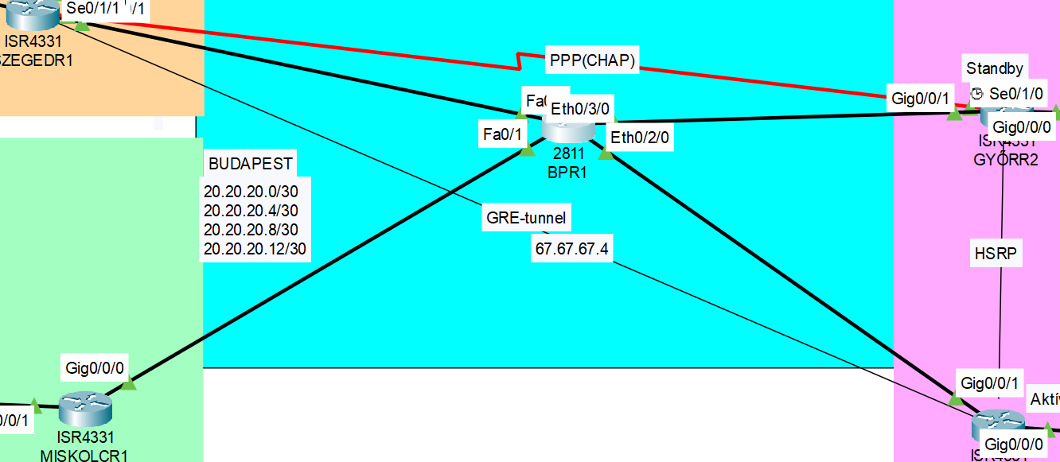
GRE tunnel

A GRE (Generic Routing Encapsulation) tunnel egy olyan virtuális pont-pont kapcsolat, amely lehetővé teszi, hogy különböző hálózati rétegű protokollok (pl. IPv4, IPv6, multicast) átvitelre kerüljenek egy köztes IP-hálózaton keresztül. A GRE a csomagokat egy belső (payload) csomagként csomagolja be egy külső IP-csomagba, így a köztes router-ek csak a külső fejlécet értelmezik, a belső tartalomról nem tudnak.
A GRE alagút a telephelyek routerei között fut, mert így logikailag egy hálózatként tudnak kommunikálni. Lehetővé teszi több protokoll továbbítását egy nyilvános hálózaton keresztül.

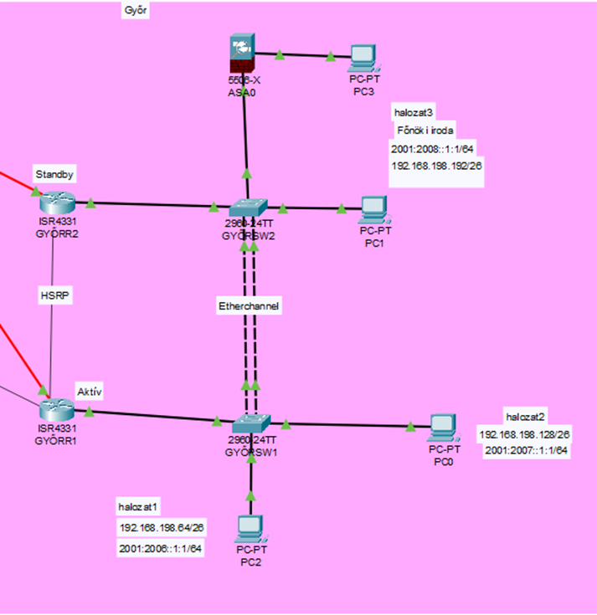
1.Telephely:
- Vlanok(10,20,30)
- Trunk-ölés
- HSRP
- Encapsulation
- Ether-Channel
- Portbiztonság

HSRP:

A HSRP (Hot Standby Router Protocol) a Cisco által kifejlesztett, elsődleges ugrás redundancia protokoll (FHRP), amely több fizikai router összefogásával egy virtuális átjárót (IP és MAC cím) hoz létre. Biztosítja a hálózat folyamatosságát az aktív eszköz kiesése esetén a tartalék (standby) router automatikus átvételével, így elkerülhető az egypontos hiba.

A HSRP a rózsaszín hálózat két routere között biztosítja az alapértelmezett átjáró redundanciáját. Meghibásodás esetén a standby router automatikusan átveszi a forgalmat, így a kliensek számára az átjáró kiesése nem érzékelhető.

Konfiguráció:
int g0/0/0.10
encapsulation dot1Q 100
ip address 192.168.198.65 255.255.255.192
standby 1 ip 192.168.198.66
standby 1 priority 254
standby 1 preempt
int g0/0/0.20
encapsulation dot1Q 200
ip address 192.168.198.129 255.255.255.192
standby 2 ip 192.168.198.130
standby 2 priority 254
standby 2 preempt
int g0/0/0.30
encapsulation dot1Q 300
ip address 192.168.198.195 255.255.255.192
standby 3 ip 192.168.198.194
standby 3 priority 254
standby 3 preempt

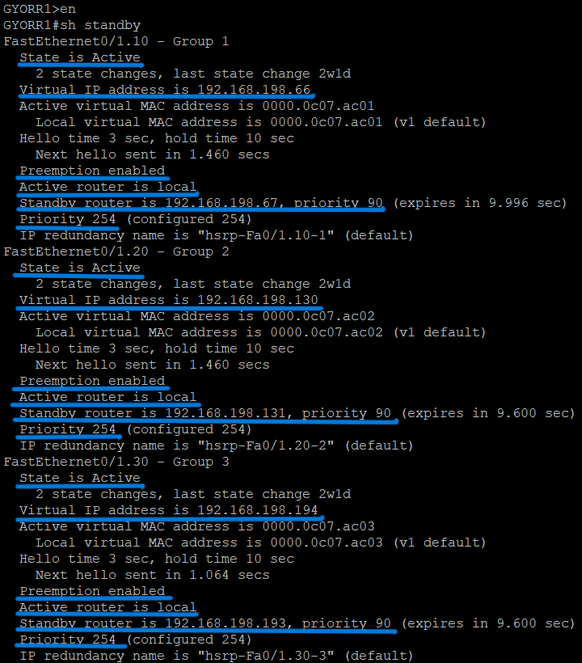

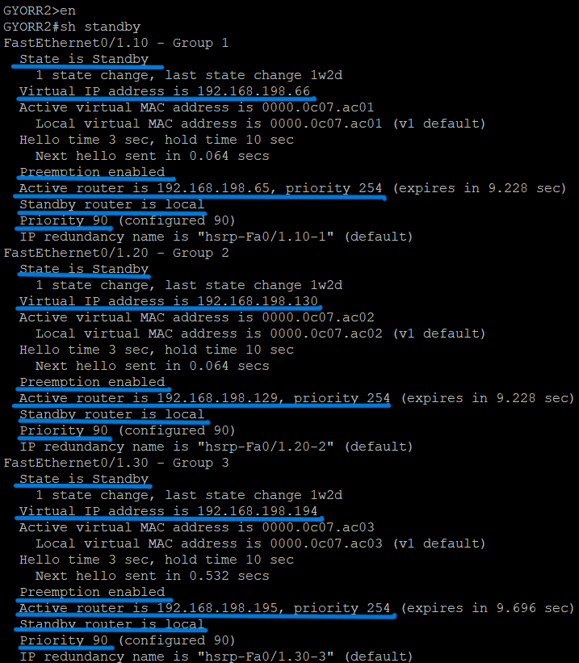

Sub-interfaces, Encapsulation:

Az encapsulation (kapszulázás/beágyazás) az a folyamat, amikor egy magasabb szintű protokoll adatcsomagját (pl. IP) egy alacsonyabb szintű protokoll keretébe (pl. Ethernet, Frame Relay, VLAN) helyezik, fejlécek hozzáadásával. Ez teszi lehetővé az adatok továbbítását és a hálózati forgalom VLAN-ok közötti szétválasztását.

A subinterface-ek a router–switch kapcsolatnál kerültek kialakításra, hogy egyetlen fizikai interfészen több logikai hálózatot lehessen kezelni. Ez lehetővé teszi a VLAN-ok közötti forgalom irányítását router-on-a-stick megoldással.
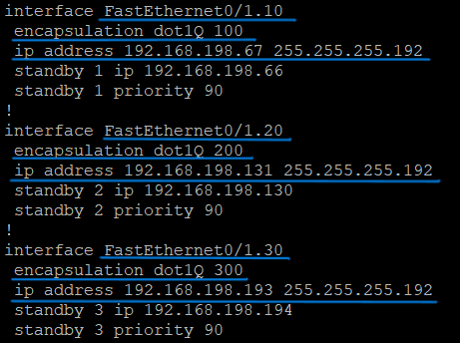

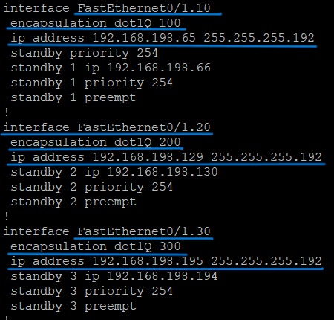

Ether-Channel:

Az EtherChannel egy Cisco által kifejlesztett technológia, amely több fizikai Ethernet-kapcsolatot (2–8 portot) von össze egyetlen logikai hivatkozássá. Növeli a sávszélességet, redundanciát biztosít, és elkerüli a hurokképződést azáltal, hogy a STP a csoportot egyetlen linknek látja. Ha egy fizikai link megszakad, a forgalom automatikusan eloszlik a többi porton.

A VLAN-ok a rózsaszín hálózatban a felhasználók és funkciók logikai szétválasztását szolgálják. Ez növeli a hálózat biztonságát, csökkenti a broadcast forgalmat és átláthatóbbá teszi az üzemeltetést.

Konfiguráció
int range g0/1-2
channel-group 1 mode active

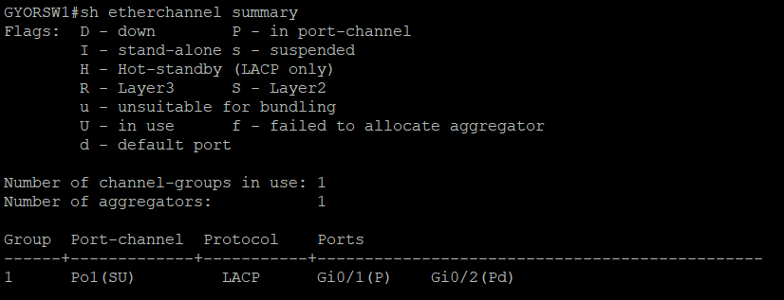

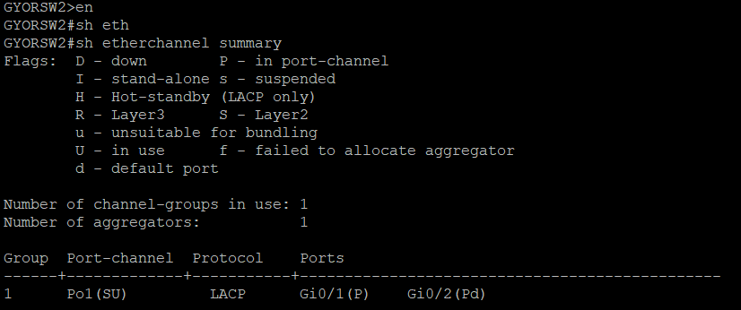

Portbiztonság:
A portbiztonság (port security) egy hálózati biztonsági funkció, elsősorban switcheken (kapcsolókon), amely korlátozza a fizikai portokhoz csatlakozó eszközök számát és azonosítóját (MAC-cím). Megakadályozza az illetéktelen eszközök hálózati elérését és a MAC-cím elárasztásos támadásokat, ezzel védve a hálózati infrastruktúrát.
A Port Security az access switch portokon van alkalmazva, hogy korlátozza az adott portra csatlakoztatható eszközök számát és MAC-címét. Ez megakadályozza az illetéktelen eszközök hálózatra csatlakozását és növeli a belső hálózat biztonságát.

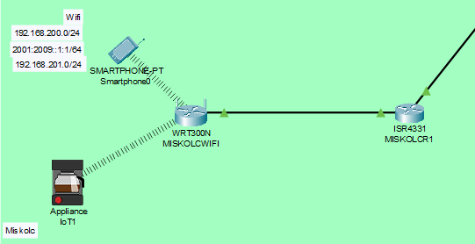
2.Telephely:
- Dhcp
- IOT
- Wireless connection

- Wireless connection, Dhcp

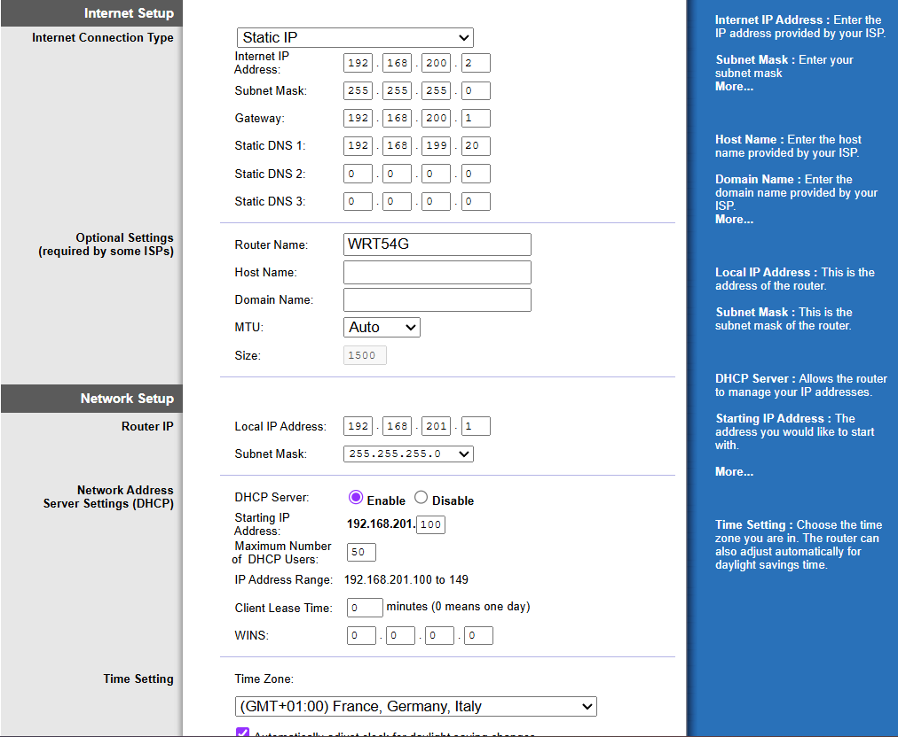
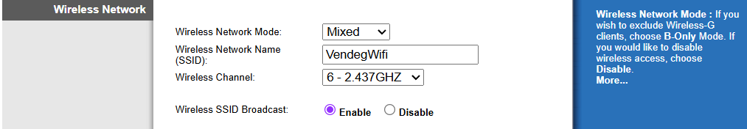
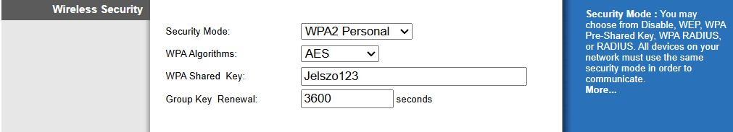

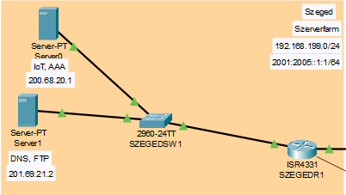
3.Telephely:
- Szerverfarm
- Linux szerver: FTP, DHCP, Monitoring Rendszer (Zabbix),
- Windows szerver: DNS, HTTP, Active Directory szolgáltatást

Windows szerver:

DNS
A DNS (Domain Name System, magyarul tartománynévrendszer) az internet egyik kulcsfontosságú szolgáltatása, amely a számunkra könnyen megjegyezhető weboldal-neveket (pl. google.hu) fordítja le a számítógépek által értelmezhető numerikus IP-címekre (pl. 142.250.179.196). E nélkül a hierarchikus rendszer nélkül a weboldalak elérése nehézkes lenne.
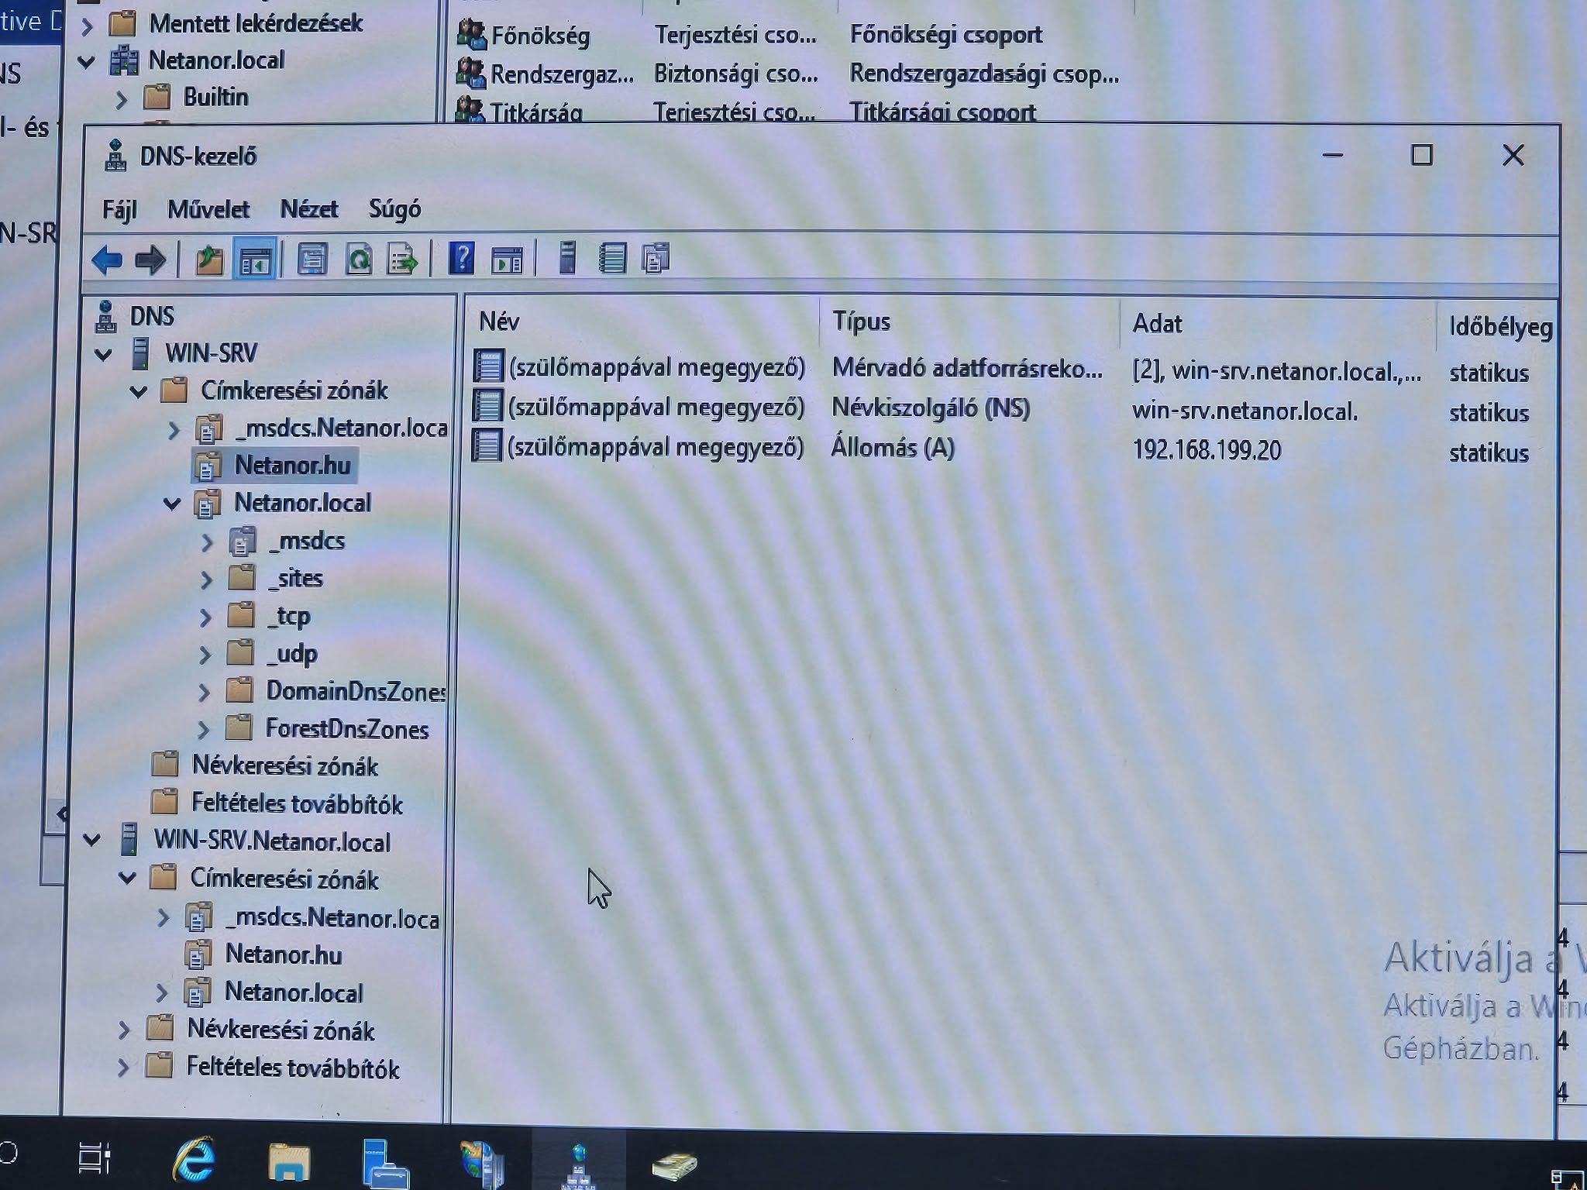
HTTP
Az IIS az Internet Information Services (korábban Internet Information Server) rövidítése, amely a Microsoft által fejlesztett, bővíthető webszerver szoftver. A Windows NT alapú operációs rendszerek (mint a Windows Server) részét képezi, és webhelyek, webalkalmazások, valamint FTP/SMTP szolgáltatások üzemeltetésére használják.

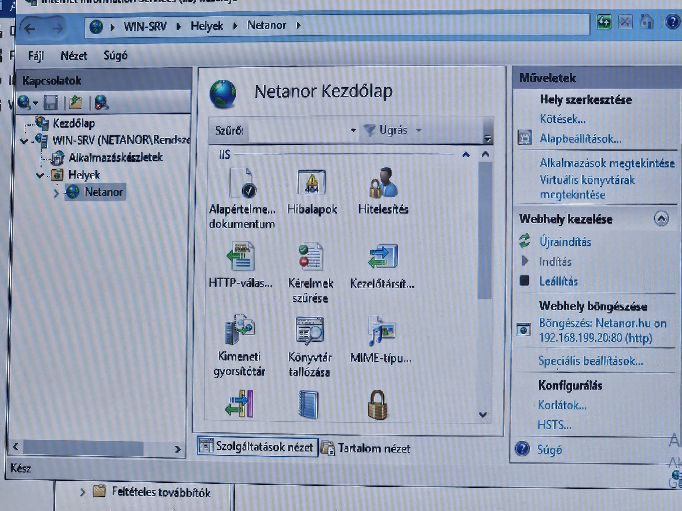

Active Directory

Az Active Directory (AD) a Microsoft által kifejlesztett központi címtárszolgáltatás Windows-környezetekhez, amely lehetővé teszi a hálózati erőforrások (felhasználók, számítógépek, csoportok, nyomtatók) hierarchikus rendszerezését, tárolását és kezelését. Biztosítja a központi azonosítást (hitelesítést) és jogosultságkezelést, növelve a hálózati adatbiztonságot.

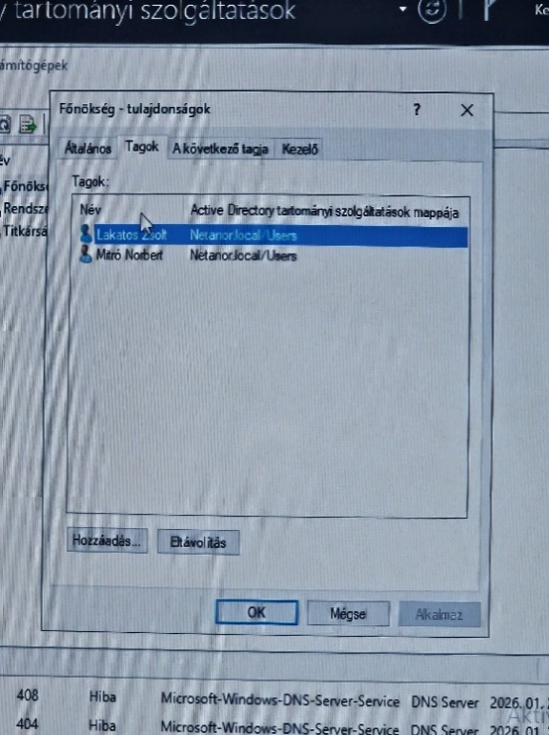
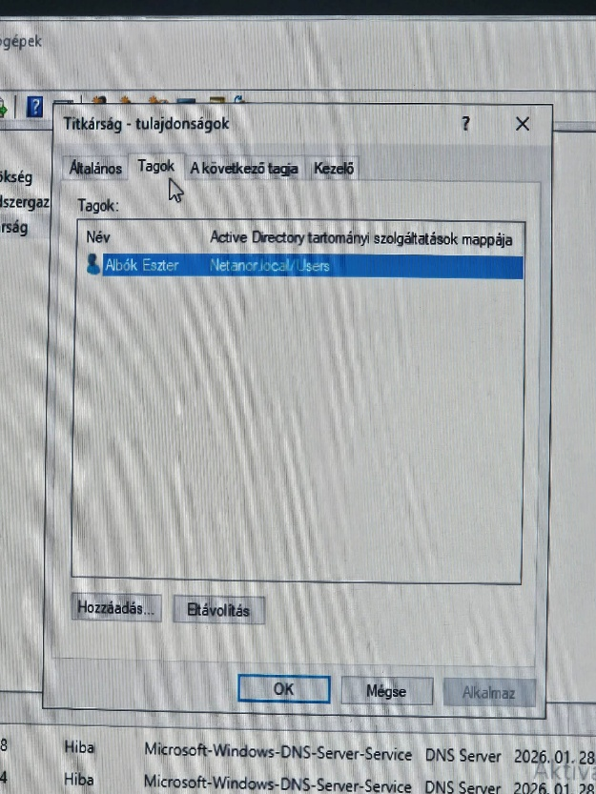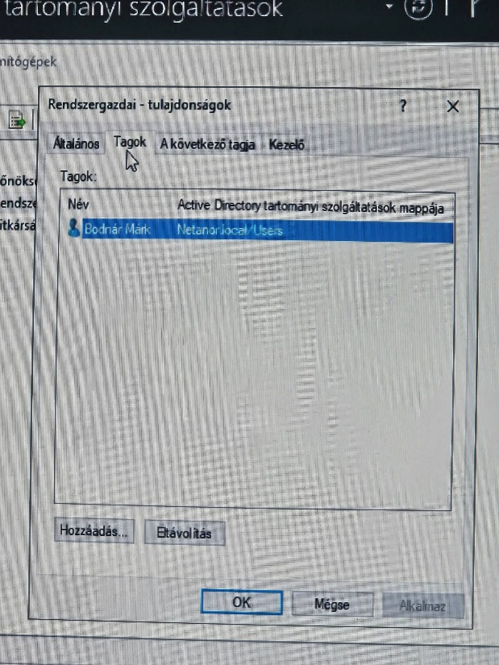

Linux szerver:

FTP
FTP (File Transfer Protocol) egy szabványos hálózati protokoll, amely lehetővé teszi a fájlok átvitelét egyik számítógépről a másikra TCP-alapú hálózatokon, például az interneten keresztül. A protokoll két külön csatornát használ: egy parancs- és egy adatcsatornát, amelyek a kliens és a szerver közötti kommunikációt biztosítják.

DHCP
A DHCP (Dynamic Host Configuration Protocol) egy hálózati protokoll, amely automatikusan hozzárendel IP-címeket és egyéb hálózati beállításokat a hálózathoz csatlakozó eszközökhöz. Ez a folyamat megkönnyíti a hálózati kezelést, különösen nagy hálózatokban, ahol a manuális IP-cím-beállítás időigényes és hibás lehet.

